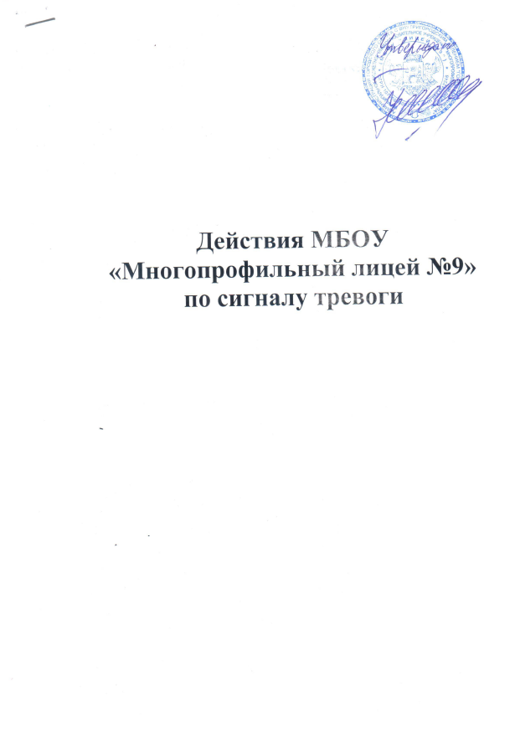

Действия МБОУ «Многопрофильный лицей №9»
по сигналу тревоги

Действия школы по сигналам тревоги

1. Сигнал тревоги - 2 коротких + 1 длинный звонок. (Сигнал подается дежурным охранником).
2. Завуч - сообщает о ситуации в школе в службу МЧС;
- Управление по делам ГОЧС района
- Диспетчер пожарной части
- 01 при пожаре
- 02 милиция
- 03 скорая медицинская помощь
3. Выход класса - осуществлять по инструкции.
4. Класс выходит - под руководством учителя, который ведет урок.
5. Маршрут выхода - смотрите схему эвакуации в кабинете.
6. Действия учителя:
- вывести организованно детей
- иметь при себе классный журнал
- увести детей за пределы школы (контора совхоза, СДК)
- проверить наличие всех детей по списку
- доложить завучу
- обеспечить сохранность детей, далее действовать по указанию администрации
- кабинет оставить открытым.
7. Действия старосты класса - выводит класс в случае отсутствия учителя, контролирует действия учащихся.
8. Дежурный охранник - открывает двери центрального входа, подает сигнал тревоги.
9. Завхоз школы:
1) Открывает все запасные выходы.
2) Осуществляет контроль за сохранностью материальных ценностей.
3) Не допускает посторонних в школу.
10. Завуч смены - принимает доклад об эвакуации
11. Зам. директора по ВР - находится у центрального входа (обязательно наличие медицинской аптечки)
12. Завхоз - встречает на крыльце школы представителей экстренных служб (пожарная, МЧС, СЭС, милиция).
Примечание:
1. На перемене - класс выходит с тем учителем, у которого будет урок
2. Из актового зала - выход через основные и запасные двери и далее по схеме эвакуации.
3. Из столовой по схеме эвакуации.
Из школы последними выходят - директор, преподаватель ОБЖ, заведующий по хозяйственной части.
БУДЬТЕ БДИТЕЛЬНЫ И ВНИМАТЕЛЬНЫ!
Действуйте в строгом соответствии с указаниями должностных лиц.

Дополнительная инструкция по эвакуации на перемене
при подаче сигнала тревоги
Дети строятся в рекреации под руководством учителей занятия, которых будут проводиться в кабинетах данной рекреации и дежурных учителей
При отсутствии учителя класс строит староста класса
Сразу с построением начинается выход по направлению схем пожарной эвакуации расположенных на выходах лестниц в пожарном уголке
Предварительную проверку кабинетов на предмет полной эвакуации производит дежурный учитель
Дети, находящиеся в фойе на первом этаже выходят на дорогу, не дожидаясь своего класса, присоединяясь к нему на месте сбора
Мастерские и столовая эвакуируют учащихся и работников через свои выходы
Проверяют кабинеты и эвакуируются последними;
Организатор-преподаватель ОБЖ(2,3 этажи)
Директор 1этаж
В случае их отсутствия в школе заключительную проверку проводят заместители директора: Джалалова Р.М. и Магомедова Л.М.
На спортивной площадке во дворе школы происходит группирование учащихся по классам
Выяснение отсутствующих, доклад завучу (.Джалалова Р.М. и Магомедова Л.М.)
о наличии детей проводит учитель, у которого должен быть очередной урок в этом классе

ИНСТРУКЦИЯ
по правилам поведения при эвакуации учащихся МБОУ «Многопрофильный лицей №9 »
1. Учебная эвакуация начинается после сигнала тревоги - два коротких+один длинный звонок.
2. Вещи, учебные принадлежности учащиеся оставляют в классе, школе.
3. После сигнала тревоги необходимо построиться друг за другом и быстрым шагом (но не бегом!) последовать за учителем.
4. При эвакуации учащиеся распределяются на потоки:
· учащиеся из кабинетов .№ 1, 2,4,5,21,25 и кабинет технологии– 1 этаж (центральный выход, запасный выход 1)
· учащиеся из кабинетов № 6,7,8,9,13 –лестница слева ( центральный выход, запасный выход1)
· Учащиеся из кабинетов № 10,11,12 бухгалтерия – лестница справа ( запасной выход)
· Учащиеся из кабинетов № 15,16,17– лестница слева ( центральный выход запасный выход1)
· Учащиеся из кабинетов № 18, 19,20 –( запасной выход 2)
· учащиеся из библиотеки – (запасной выход 2)
· Учащиеся из физкультурного зала выходят из выхода из спортзала ( запасной выход 1 корпуса начальной школы)
· учащиеся из актового зала (через основной выход на лестницу и запасной выход на задний двор).
Учащиеся начальной школы из кабинетов №1,2(1этаж), 4,5(2 этаж),7,8(3 этаж) выходят лестница слева (запасной 2). Учащиеся начальной школы из кабинетов №3(1этаж)6(2 этаж),9(3 этаж),кабинет родного языка(2этаж) выходят лестница справа (запасной выход 1).
Учащиеся и персонал со столовой (через основной выход и запасной выход на задний двор).
5. Действия учителя:
построить детей в классе взять кл. журнал, встать впереди строя, возглавляя движение не тратить время на закрывание кабинета
у выхода из школы учитель встает сбоку у двери. Выходит последним,проводит перекличку учащихся
отводит в безопасное место /в случае учебной эвакуации – на спортплощадку, в случае реальных аварийных ситуаций – на футбольную площадку школы.
если во время переклички выяснилось, что вышли не все дети, учитель, отведя детей в безопасное место, возвращается в здание школы, сообщает руководителю дежурной группы, предпринимает попытки найти и эвакуировать ребенка.
6. Учащиеся следуют на футбольную площадку школы, где учителя физкультуры фиксируют время прибытия классов, и происходит построение.
7. Классы находятся на футбольной площадке до момента прихода дежурной группы. Зам. начальника ГО по эвакуации сообщает итоги учебной эвакуации.

Директор
МБОУ «Многопрофильный лицей №9» Насрулаева Ш.А.

